Rozdział 4: Co Dalej? Nauka w Praktyce, Projekty i Polecane Zasoby
Zrozumienie teorii programowania obiektowego to pierwszy krok. Drugim, znacznie ważniejszym, jest przełożenie tej teorii na praktykę i utrwalenie jej poprzez budowanie konkretnych aplikacji. Wiedza, która nie jest aktywnie wykorzystywana, szybko zanika. Poniżej znajduje się lista zasobów – klasycznych książek, materiałów dodatkowych oraz przykładowych projektów – które pomogą Ci nie tylko pogłębić wiedzę, ale przede wszystkim stać się lepszym programistą obiektowym.
Przykładowe Projekty do Nauki OOP
Najlepszym sposobem na naukę jest samodzielne zmaganie się z problemami projektowymi. Oto kilka pomysłów na projekty o rosnącym stopniu skomplikowania, które idealnie nadają się do przećwiczenia zasad OOP:
1. Projekt: Prosty System Biblioteczny (konsolowy)
- Cel: Przećwiczenie podstaw: tworzenia klas, atrybutów, metod i relacji między obiektami.
- Kluczowe obiekty (Klasy):
  - Ksiazka: Powinna mieć atrybuty takie jak tytul, autor, ISBN.
  - Czytelnik: Powinien mieć atrybuty imie, nazwisko, id_czytelnika oraz listę aktualnie wypożyczonych książek.
  - Biblioteka: Główna klasa zarządzająca. Powinna zawierać listy wszystkich książek i wszystkich czytelników. Metody tej klasy to np. dodajKsiazke, dodajCzytelnika, wypozyczKsiazke (która sprawdza dostępność i dodaje książkę do listy czytelnika) oraz zwrocKsiazke.
- Co ćwiczysz? Hermetyzację (np. Biblioteka zarządza stanem książek, a nie sam czytelnik) oraz proste relacje (Biblioteka "ma" Książki i Czytelników).
2. Projekt: Gra Tekstowa (Text-based RPG)
- Cel: Zastosowanie dziedziczenia i polimorfizmu.
- Kluczowe obiekty (Klasy):
  - Postac (Klasa bazowa/abstrakcyjna): Powinna definiować wspólne cechy, jak punktyZycia, silaAtaku oraz metody atakuj i otrzymajObrazenia.
  - Bohater (dziedziczy po Postac): Dodaje specyficzne cechy, jak ekwipunek (który sam może być listą obiektów klasy Przedmiot) oraz metodę uzyjPrzedmiotu.
  - Przeciwnik (dziedziczy po Postac): Może mieć dodatkowy atrybut typ (np. Goblin, Smok).
  - Bron (dziedziczy po Przedmiot): Może nadpisywać metodę uzyj z klasy Przedmiot, aby zwiększać siłę ataku bohatera.
  - Mikstura (dziedziczy po Przedmiot): Nadpisuje metodę uzyj, aby leczyć bohatera.
- Co ćwiczysz? Dziedziczenie (Bohater "jest" Postacią, Smok "jest" Postacią) oraz Polimorfizm (wywołanie metody atakuj na obiekcie Bohater i na obiekcie Smok działa inaczej; wywołanie uzyj na Mikstura i na Bron daje zupełnie różne efekty).
3. Projekt: Symulator Bankomatu
- Cel: Zrozumienie hermetyzacji, kompozycji i obsługi wyjątków w kontekście OOP.
- Kluczowe obiekty (Klasy):
  - KontoBankowe: Przechowuje saldo. Powinno mieć prywatny atrybut saldo i publiczne metody wplac, wyplac oraz sprawdzSaldo. Metoda wyplac musi zawierać logikę sprawdzającą, czy na koncie są wystarczające środki.
  - Uzytkownik: Posiada imie, nazwisko oraz (poprzez kompozycję) obiekt KontoBankowe.
  - Bank: Zarządza listą użytkowników i ich kont.
  - Bankomat: Główna klasa aplikacji, która dostarcza interfejsu (np. konsolowego). Używa obiektu Bank do weryfikacji użytkownika (np. po numerze PIN) i wykonywania operacji na jego koncie.
- Co ćwiczysz? Hermetyzację (nikt poza KontoBankowe nie może bezpośrednio zmienić saldo), Kompozycję (Użytkownik "ma" KontoBankowe) oraz zasady SOLID (np. zasada jednej odpowiedzialności – Bankomat odpowiada za interfejs, a KontoBankowe za logikę salda).

Klasyczne Książki o OOP i Projektowaniu
Gdy już zaczniesz pisać własne projekty, szybko natkniesz się na powtarzalne problemy. W tym momencie warto sięgnąć po literaturę, która opisuje sprawdzone rozwiązania. Istnieje kilka książek, które są uznawane za kanon w świecie inżynierii oprogramowania.
- "Wzorce Projektowe. Elementy oprogramowania obiektowego wielokrotnego użytku" (autorzy: Erich Gamma, Richard Helm, Ralph Johnson, John Vlissides - tzw. "Banda Czterech" lub "GoF").
  - To absolutna biblia wzorców projektowych. Opisuje 23 fundamentalne wzorce, które rozwiązują typowe problemy w projektowaniu oprogramowania (np. wzorzec Fabryka, Obserwator, Dekorator). Jest to lektura gęsta i akademicka, ale niezwykle wartościowa dla zaawansowanych programistów.
- "Czysty kod. Podręcznik dobrego programisty" (autor: Robert C. Martin - "Wujek Bob").
  - Choć nie jest to książka tylko o OOP, to zasady w niej zawarte (jak zasada SOLID, czytelne nazewnictwo, dobre funkcje) są fundamentem dojrzałego programowania obiektowego. Uczy, jak pisać kod, który jest czytelny dla innych ludzi i łatwy w utrzymaniu. Jest to pozycja obowiązkowa.
  - 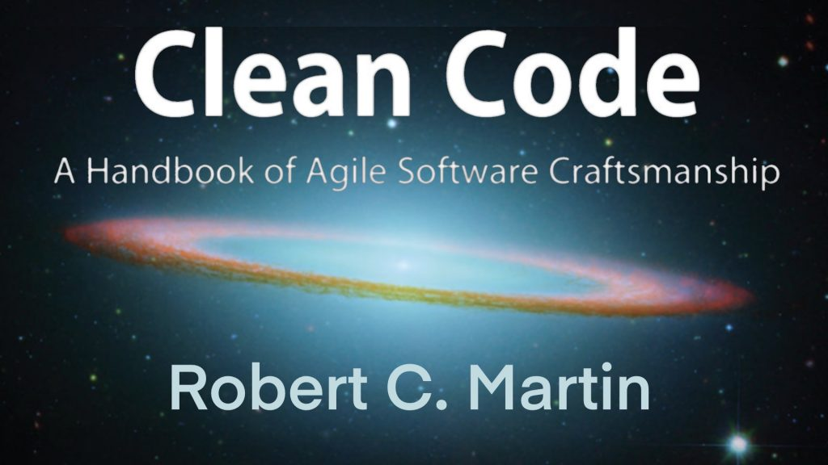
- "Rusz głową! Wzorce projektowe" (autorzy: Eric Freeman, Elisabeth Robson).
  - Jeśli książka "Bandy Czterech" wydaje się zbyt sucha i odstraszająca, ta pozycja jest idealnym startem. Tłumaczy te same wzorce projektowe w znacznie bardziej przystępny, wizualny i humorystyczny sposób, używając wielu analogii i przykładów z życia.
- "Refaktoryzacja. Ulepszanie struktury istniejącego kodu" (autor: Martin Fowler).
  - OOP nie polega tylko na pisaniu kodu od zera, ale także na ulepszaniu istniejącego. Często dołączamy do projektu, gdzie kod jest źle zorganizowany. Ta książka to katalog "ruchów refaktoryzacyjnych" – małych, bezpiecznych kroków, które pozwalają przekształcić zły kod w dobry, często wykorzystując do tego zasady OOP i wzorce projektowe.

Inne Zasoby i Dalsza Ścieżka
Poza książkami i własnymi projektami, istnieje wiele innych miejsc, z których można czerpać wiedzę i inspirację:
- Platformy e-learningowe: Strony takie jak Udemy, Coursera, Pluralsight czy polskie (np. Strefa Kursów) oferują dziesiątki kursów wideo na temat OOP, wzorców projektowych i zasad SOLID w kontekście konkretnych języków (Java, C#, Python, JavaScript). Często prowadzą one krok po kroku przez budowę projektu podobnego do tych wymienionych powyżej.
- Oficjalna Dokumentacja: Jeśli uczysz się OOP w konkretnym języku (np. Pythonie), czytanie oficjalnej dokumentacji na temat klas, dziedziczenia i wbudowanych modułów jest nieocenione. To podstawowe źródło prawdy.
- Społeczności i Blogi: Strony takie jak Stack Overflow (do rozwiązywania konkretnych problemów) oraz blogi prowadzone przez doświadczonych programistów (np. blog Martina Fowlera lub polskie blogi branżowe) to kopalnia wiedzy o rzeczywistych zastosowaniach i problemach związanych z OOP.
- Repozytoria Open Source (GitHub): Analizowanie kodu dobrze napisanych projektów open source to jedna z najlepszych metod nauki. Możesz zobaczyć, jak doświadczeni programiści stosują zasady OOP, wzorce projektowe i zasady SOLID w praktyce do rozwiązywania realnych, skomplikowanych problemów. To jak czytanie książek napisanych przez mistrzów, ale w formie kodu.

